Otto Ernst: Nis Randers

Arbeitsblatt (zu S. 23)

|  |  |
| --- | --- |
| Hörverstehen be38jz |  |

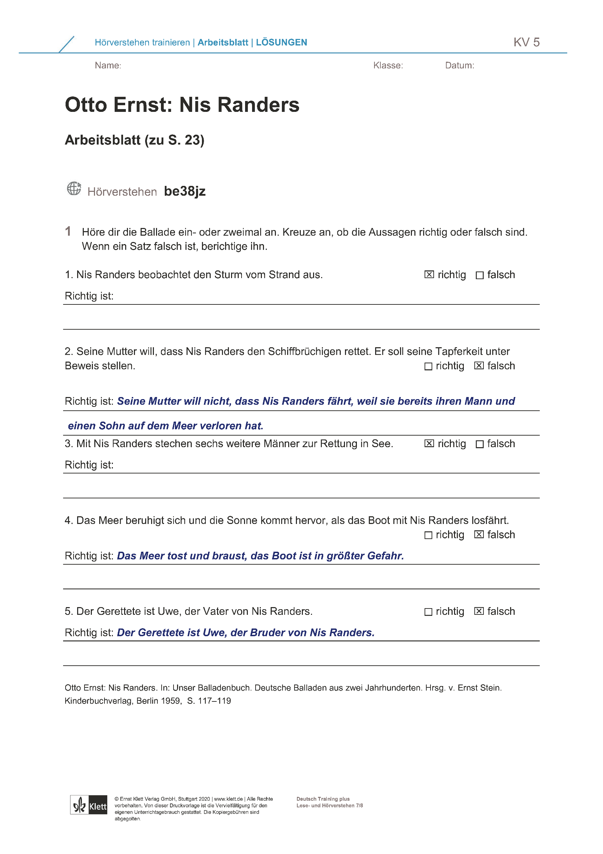1 Höre dir die Ballade ein- oder zweimal an. Kreuze an, ob die Aussagen richtig oder falsch sind. Wenn ein Satz falsch ist, berichtige ihn.